Installation et configuration Clé de sécurité Thetis
Modèle de la clé : Thetis Pro FID02 Key

Référence : TP-clé-sécurité

 | Date de modification : 17/01/25 | Version : 1

Sommaire page
Table des matières
1 Introduction 3
1.1 Présentation de Thetis 3
2 Configuration 4
2.1 Configuration de la clé Thetis 4
3 Différence avec une Yubikey de chez YuBiko 10
3.1 Comparatif Yubikey VS Thetis 10

- Introduction
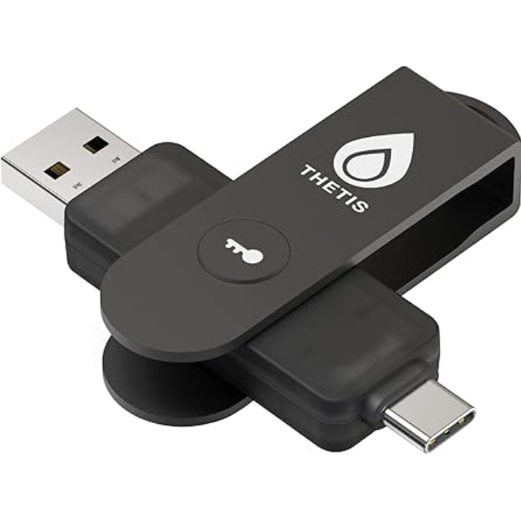

  - Présentation de Thetis

La clé de sécurité Thetis est un dispositif de sécurité physique conçu pour renforcer la protection des données en ligne et des comptes utilisateurs. Il s'agit d'un dispositif de type clé USB qui utilise le protocole FIDO2/WebAuthn pour l'authentification sans mot de passe. Voici une présentation détaillée de ses caractéristiques et de ses avantages :

1. Sécurité renforcée
La clé de sécurité Thetis utilise des protocoles d'authentification avancés comme U2F (Universal 2nd Factor) et FIDO2 qui permettent de sécuriser l'accès à vos comptes sans avoir besoin de retenir des mots de passe complexes. Elle ajoute un facteur d'authentification matériel, ce qui empêche les attaques par phishing ou par vol de mot de passe.

2. Facilité d'utilisation
La clé Thetis est conçue pour être extrêmement simple à utiliser. Une fois insérée dans un port USB, l'utilisateur n'a qu'à appuyer sur un bouton pour valider l'authentification. Cela rend l'accès à vos comptes rapides et sans tracas, tout en garantissant une haute sécurité.

3. Compatibilité
La clé Thetis est compatible avec de nombreuses plateformes et services en ligne populaires qui supportent l'authentification FIDO, comme Google, Facebook, Dropbox, GitHub, et bien d'autres. Elle peut être utilisée sur des appareils avec un port USB, qu'il s'agisse d'ordinateurs de bureau, de portables, ou même de certains smartphones.

4. Protection contre le phishing
La principale force de la clé de sécurité Thetis est sa capacité à offrir une protection efficace contre les attaques par phishing. Contrairement à un mot de passe classique, même si un attaquant parvient à obtenir vos identifiants, il ne pourra pas se connecter à vos comptes sans avoir la clé physique.

5. Durabilité et portabilité
La clé est compacte, légère et conçue pour être robuste, ce qui en fait un dispositif facile à transporter. Elle est idéale pour les utilisateurs qui ont besoin d'un moyen sécurisé pour protéger leurs comptes, tout en restant portable et pratique.

6. Modèle avec support biométrique (optionnel)
Certains modèles de la clé Thetis incluent un lecteur d'empreinte digitale, ce qui permet d'ajouter une couche de sécurité biométrique supplémentaire. Cela signifie que l'accès aux comptes peut être protégé par votre empreinte digitale en plus de l'authentification via la clé.

- Configuration
  - Configuration de la clé Thetis
    - Présentation du logiciel
La configuration de la clé n’est pas très complexe et est bien expliquer par le revendeur, pour la configurer il est nécessaire de télécharger le logiciel disponible sur le site du revendeur (https://thetis.io/fr/pages/downloads).
Une fois télécharger et installer le logiciel va venir s’ouvrir de lui-même et se présenter de cette manière :
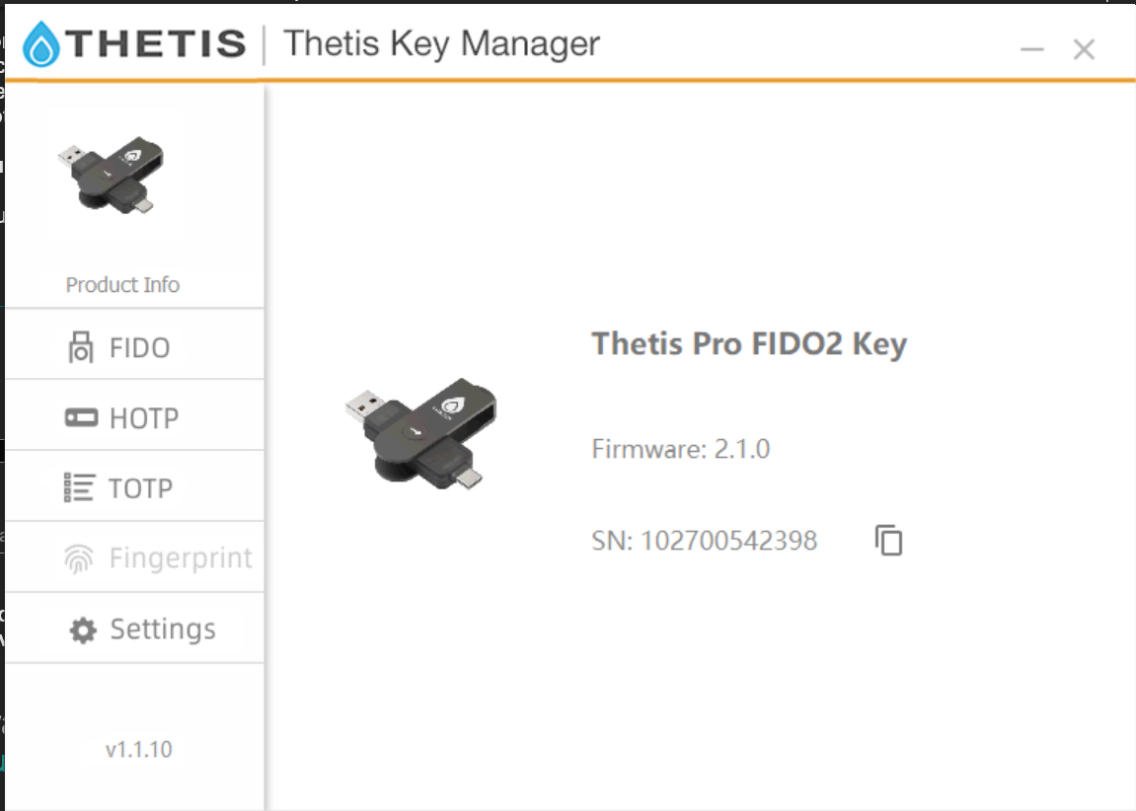

Diverses informations sont présentes tel que la version du Firrmware de la clé, son numéro de série ainsi que le model. Également on va 5 petits onglets de configuration :
- FIDO (Fast IDentity Online)
- HOTP (HMAC-based One-Time Password)
- TOTP (Time-Based One-Time Password)
- Fingerprint (capteur d’empreinte)
- Settings

    - Configuration FIDO
La configuration FIDO consiste à venir définir un PIN de sécurité pour la clé afin de sécuriser la saisi automatique des logins
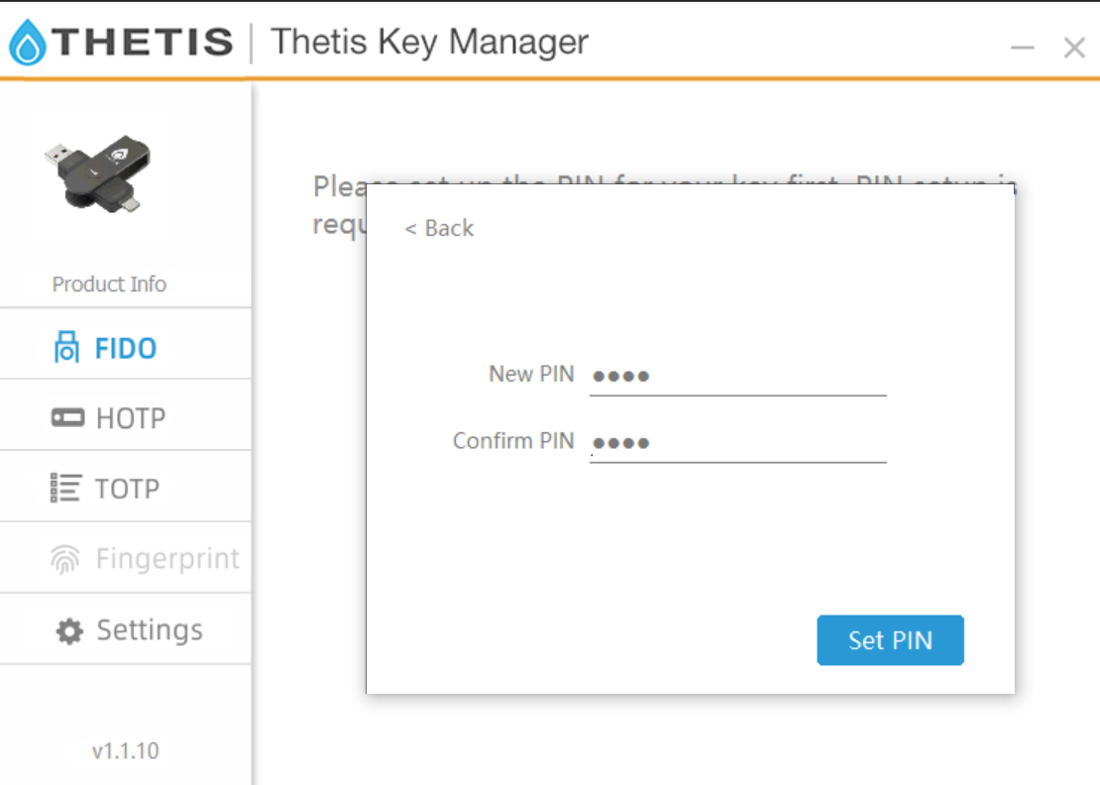

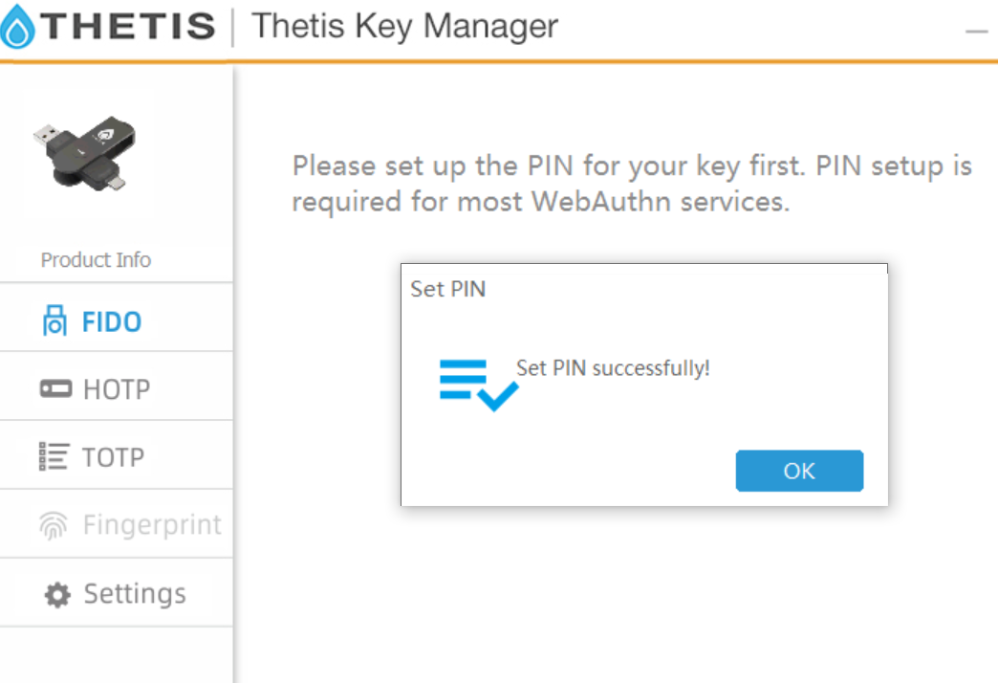

    - Configuration HOTP
Le HOTP est une est une méthode d'authentification basée sur un mot de passe à usage unique (OTP) qui utilise un algorithme HMAC (Hash-based Message Authentication Code). Il est défini par la norme RFC 4226 et largement utilisé pour renforcer la sécurité des systèmes d'authentification. Il va nous permettre crypter en base 32 les logins stockées soit sur 6 digits ou 8 digits, il est également possible de l’encrypter au format Hexadécimal.
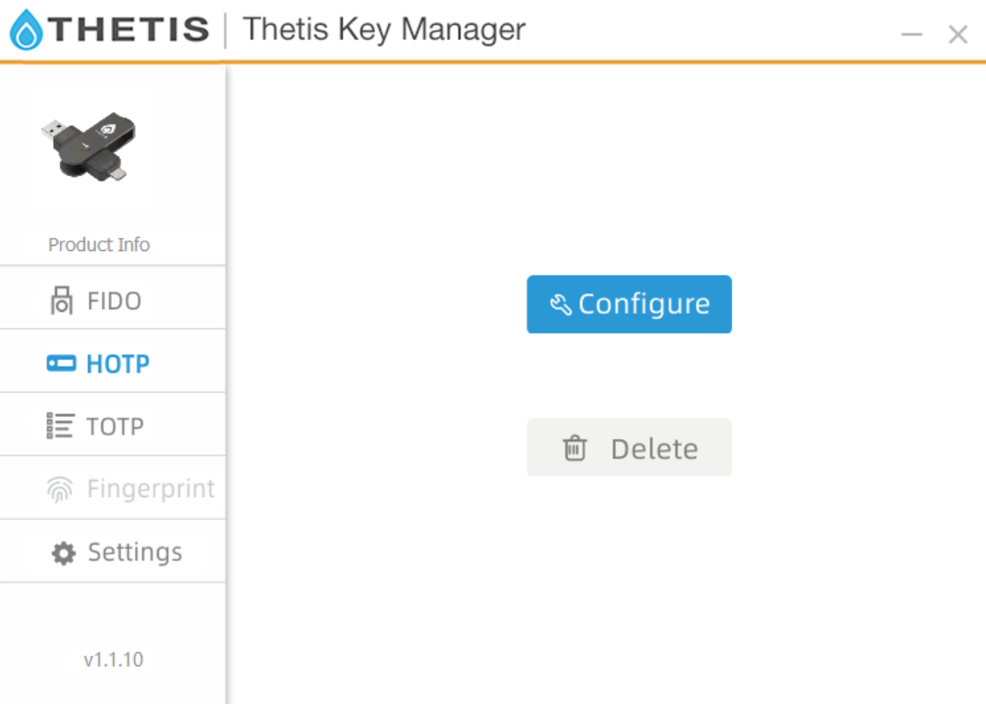

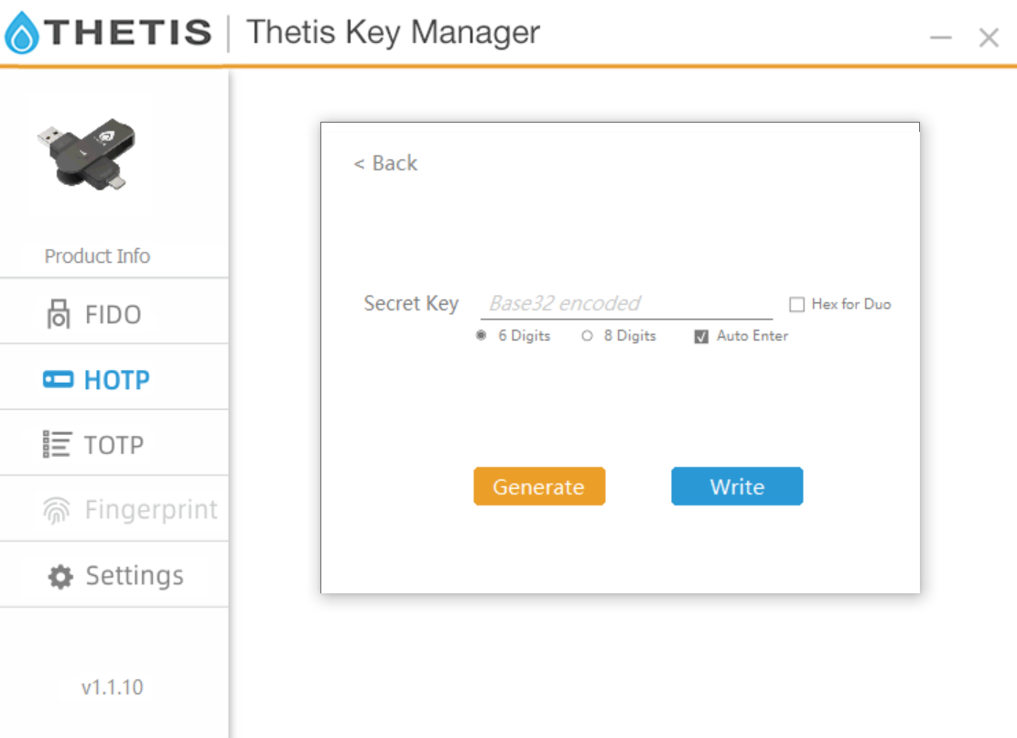

    - Configuration TOTP

Le TOTP est une 2FA utiliser et répandu partout de manière généraliser tel que l’application Google Authentificator ou encore Microsoft Authentificator avec un système d’encryptassions HMAC.
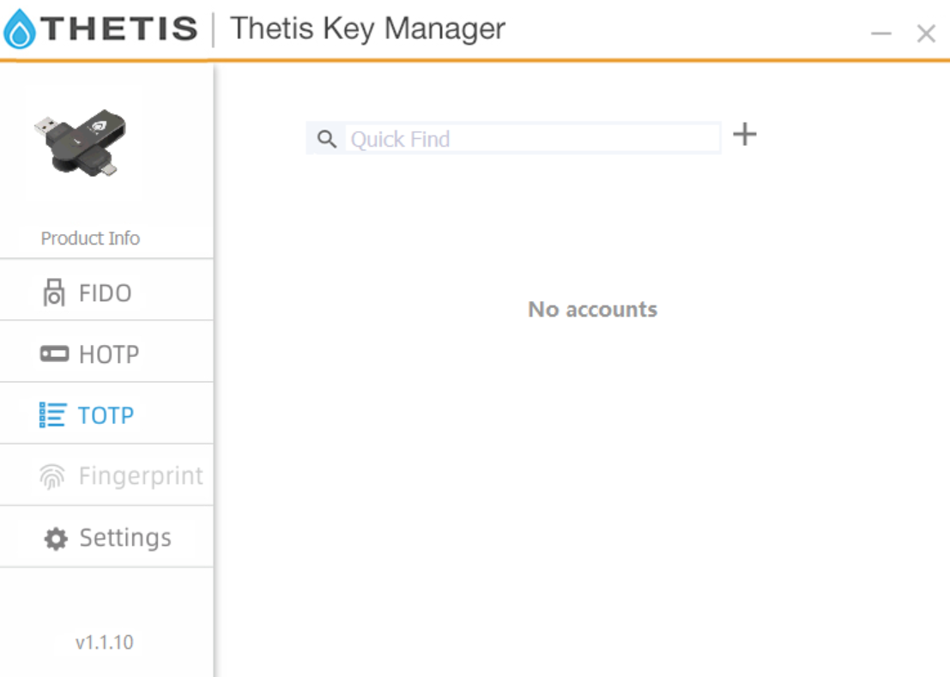

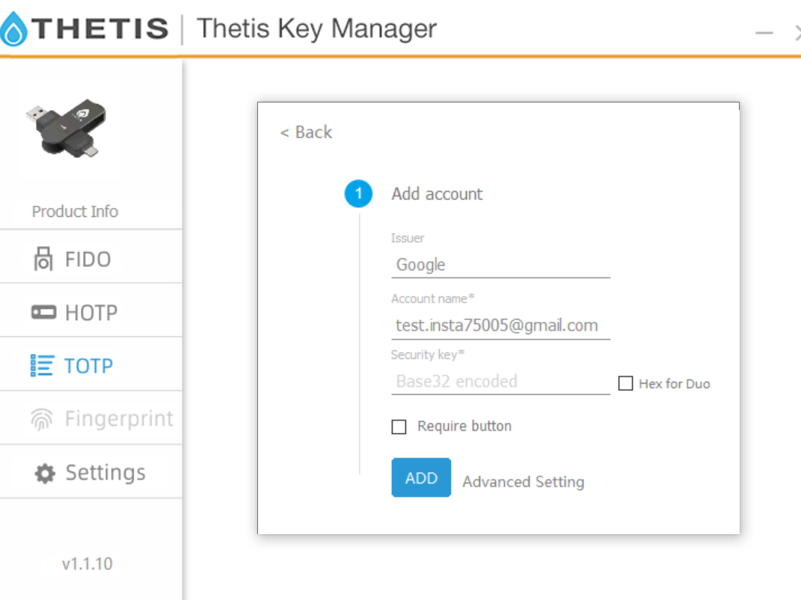
Pour la génération de la clé je vais donner l’exemple avec google se sera un peu plus simple : )
Il est également possible de changer certain paramètre comme le type d’encryptassions, son algorithme etc…
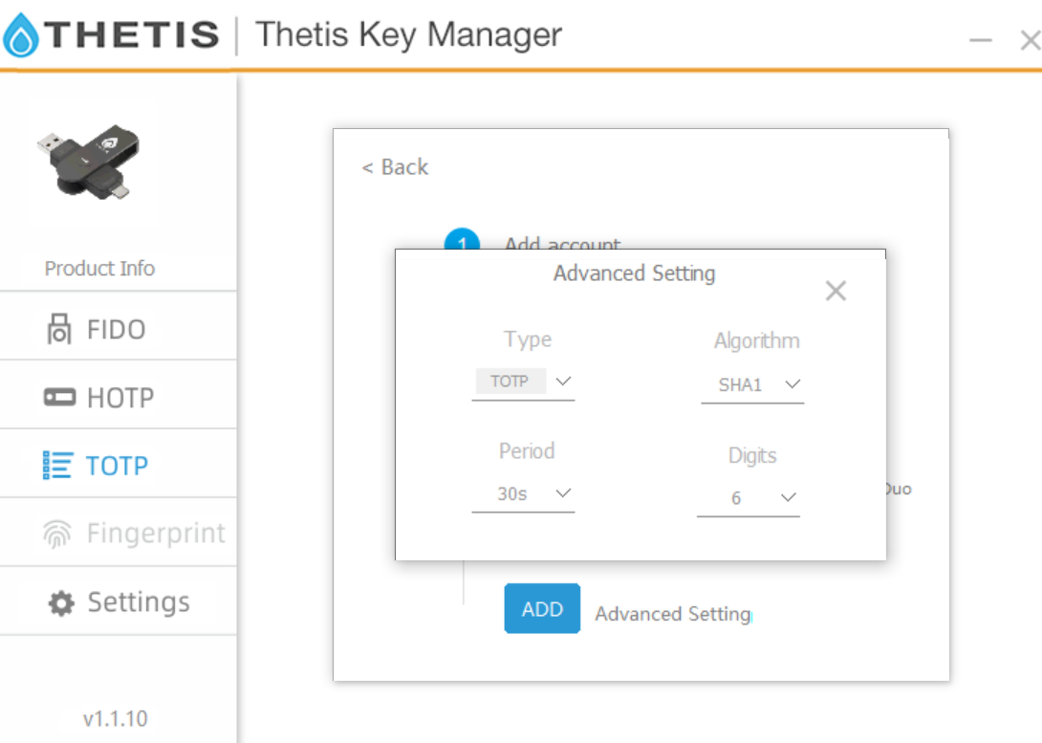

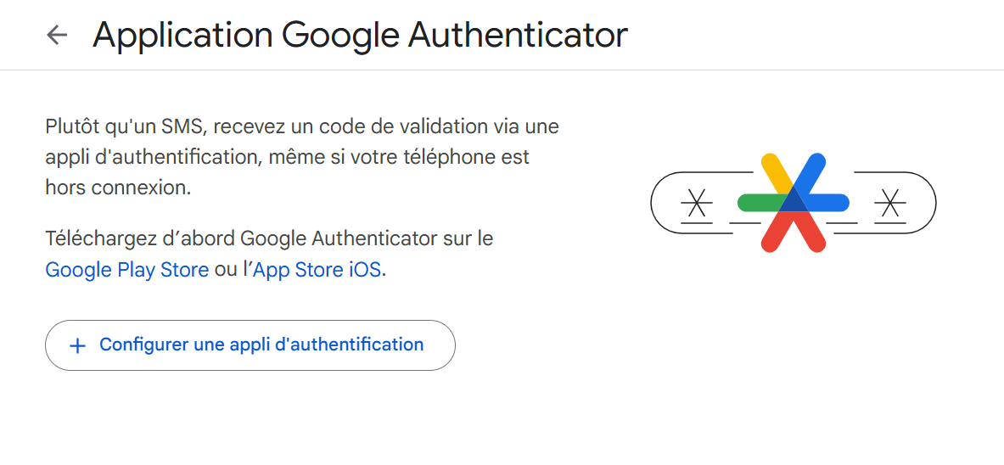
Config une appli d’authentification
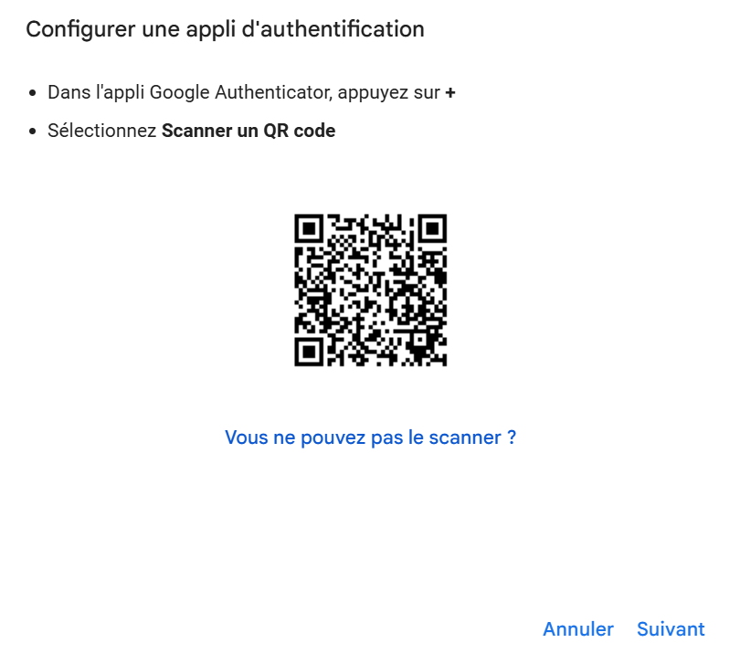
Vous ne pouvez pas le scanner
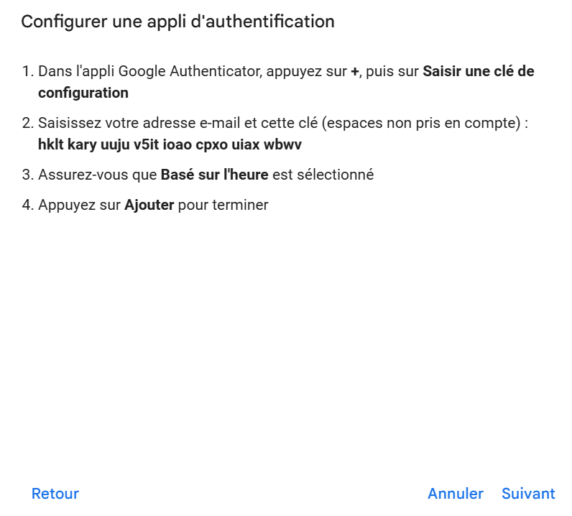
On copie la clé générer et on l’implémente
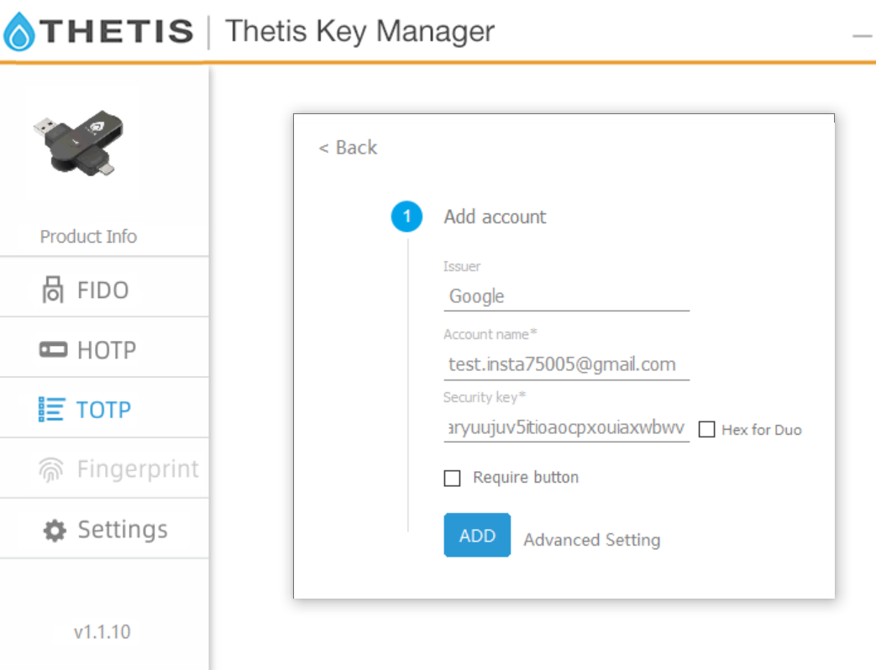et on fait add
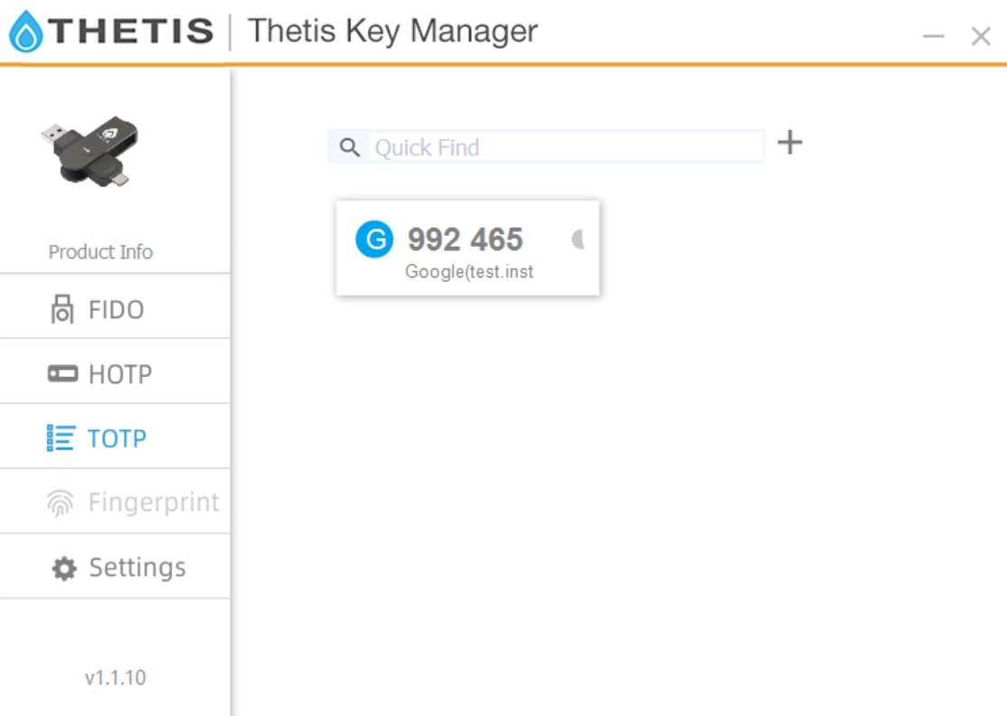
On a maintenant un code qui va être générer toutes les 30 secondes pour notre 2FA

On peut également procéder d’une autre manière :
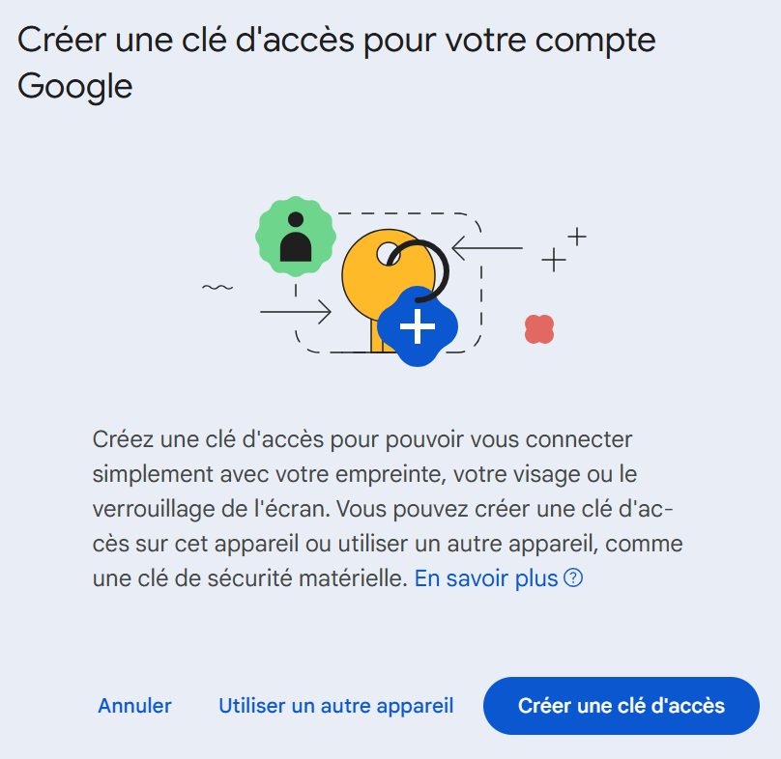
Utiliser un autre appareil

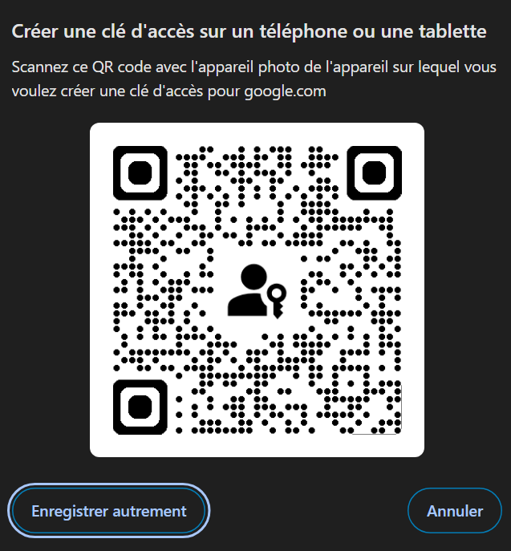
Enregistrer autrement

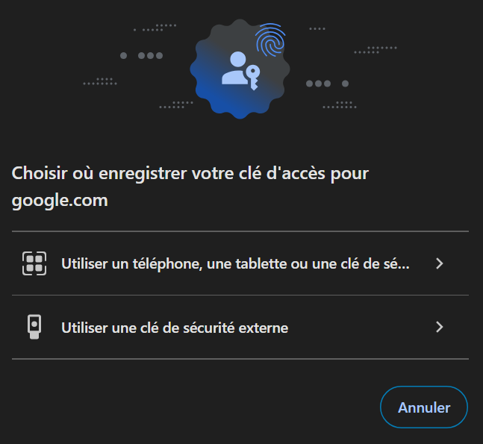
Utiliser une clé de sécurité externe

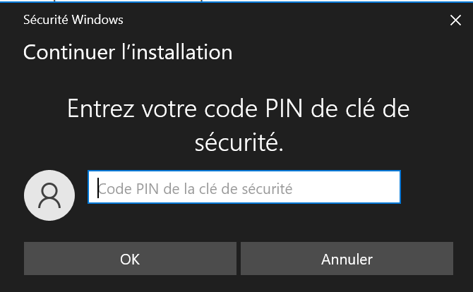
On saisit le PIN défini pour la clé

- Différence avec une Yubikey de chez YuBiko
  - Comparatif Yubikey VS Thetis
Yubikey | Thetis
- MFA par téléphone | - MFA via le logiciel PC (unique par machine)
- Saisie automatique uniquement sur les liens connu (FIDO U2F) | - Saisi d’un PIN définit sur la clé
- Résistant au phishing | - x
- Prise en charge OTP, HOTP, TOTP | - Prise en charge OTP, HOTP, TOTP
- Authentification par carte à puce possible (PIV, OpenPGP, OATH) | - X

